Тема Кавказ

Класс 8

Цели урока: Создать образ Кавказских гор.

Задачи: Продолжить формирование работы с картами, учебником, уметь анализировать карту. Сформировать знания о рельефе, климате, высотной поясности Кавказа.

Познакомить с минеральными источниками Кавказа.

Ход урока

|  |  |  |
| --- | --- | --- |
| Этап урока | Деятельность учителя | Деятельность ученика |
| 1. Орг.момент 2. Опрос Д/з   3.Изучение новой  Темы  Работа с  Контурной картой  Итог урока  Оценки за урок  Д/з | 1.Почему в Карелии много озер?  2.Что такое полесье?  3.Что такое «Марциальные воды»  4. Чем знаменит Валдай?  Стих о Кавказе.  1.Определим ГП Кавказа  2. Определим высоту высочайшей вершины Кавказа  3.Найдите на карте другие вершины  Сообщение учащегося о г. Эльбрус (см. приложение)  - Почему Кавказ высокие горы?  - Верно, здесь имеются вулканы, правда считают потухшими.Эти горы лакколиты Машук, Бештау.  - Кто покажет на карте?  Теперь откроем учебник на стр.204 рис 81.  - Найдите Предкавказье, Большой Кавказ- это территории России.  -Закавказье не относится к территории России.  - Вершины Кавказа пикообразны, гребни острые, склоны крутые. Вершины покрыты снегом  - О чем говорят пикообразные вершины?  - Горы сложены разнообразными горными породами, известняками, мергелями, песчаниками, а в центре Главного хребта на поверхность выходят кристаллические породы.  - Чем же представлены северные склоны?  -Найдите на карте полезные ископаемые  -Климат Кавказа разнообразен. Горные хребты преграждают путь холодному воздуху умеренных широт. Это климатораздел между умеренным и субтропическим поясом.  - Вспомните. какова закономерность понижения температур в горах.  - Как вы думаете, какая часть территории Кавказа более увлажнена?  - Найдите на карте реки  -Какое течение имеют горные реки?  Отмечают на карте реки , вершины , хребты.  Параграф в учебнике, карта | Работают с картами и определяют ГП по плану.  Определяют .г. Эльбрус 5642м  Определяют по атласу и проверяем  Работают с «Тектонической картой России».  - Это область новой Кайнозойской складчатости.  Один учащийся показывает  О возрасте гор.  Скалистым, Пастбищным хребтами и Лесистым.(отвечают и показывают по карте)  Ответ: при подъеме на 1 км температура понижается на 5-6 гр.  Подводят итоги |

На территории Кавказа, на границе республик Карачаево-Черкесия и Кабардино-Балкария находится высочайшая точка России - двухвершинный вулкан Эльбрус. Принимая во внимание тот факт, что граница между Азией и Европой неточна, ему часто присваивают первое место среди европейских горных вершин, т.е. включают в список «Семи вершин». Расположен он в северной части горной системы Большого Кавказа, на Боковом хребте, с которым соединен хребтом Хотютау.

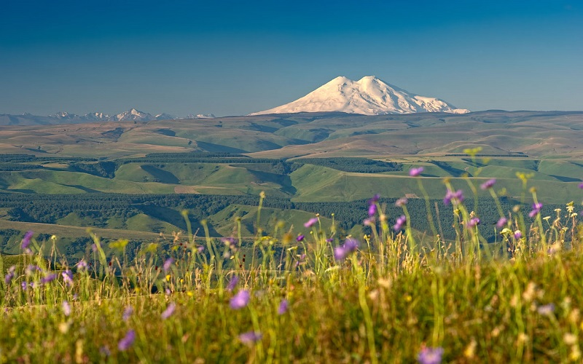

Два пика, венчающие конусовидный вулкан, разделены седловиной, высота которой составляет 5300 м. Вершины Эльбруса представляют собой два самостоятельный вулкана, образовавшихся на древнем вулканическом основании. Высота молодого конуса, расположенного на востоке, равна 5621 м. Данный вулкан сохранил классическую конусовидную форму с четко выраженным кратером. Высота максимальной точки Эльбруса - западного пика – достигает 5642 м. Этот вулкан имеет достаточно древнюю историю, что отобразилось на состоянии его верхней части – она частично разрушена вертикальным разломом.

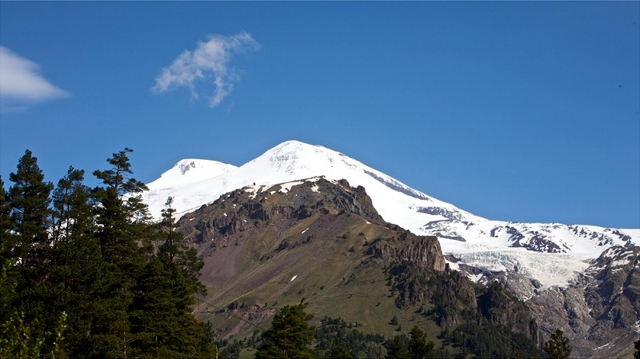

Эльбрус – седловидный конус вулкана, в последний раз проявлявшего активность в 50 г. н. э. Наиболее активен он был около 225 тысяч, затем 110-70 тысяч и менее 30 тысяч лет назад. Гора, сформировавшаяся около миллиона лет назад, состоит из чередующихся слоев лавы, пепла и туфа.   
Склоны Эльбруса в большинстве своем имеют пологий характер, но, начиная с высоты 4000 метров, средний угол наклона достигает 35 градусов. Северные и западные склоны усыпаны отвесными скальными участками высотой до 700 метров. Восточные и южные - более пологие и ровные.

Цветы на южном склоне Эльбруса:

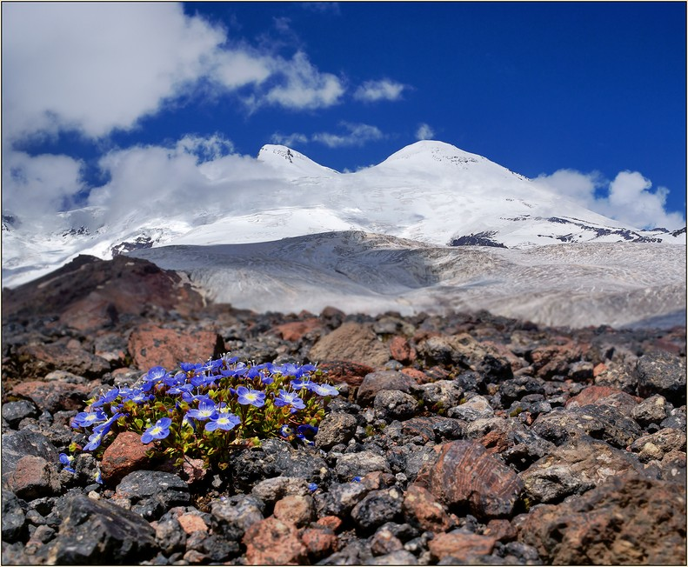

На высоте более 3500 метров вулкан покрывают каменные россыпи, скалы и ледники. Количество последних составляет около 70 штук, а их общая площадь равна 134,5 км². Наиболее известные ледники Эльбруса: Терскоп, Большой и Малый Азау. Извергающиеся из них потоки, соединяясь, создают три основные реки района – Баксану, Кубань и Малке. Свободная от ледников поверхность покрыта моренами. Огромная шапка изо льда и снега круглый год сохраняет картинную форму казахстанского вулкана. Именно из-за этой снежной шапки Эльбрус называют Малой Антарктидой.

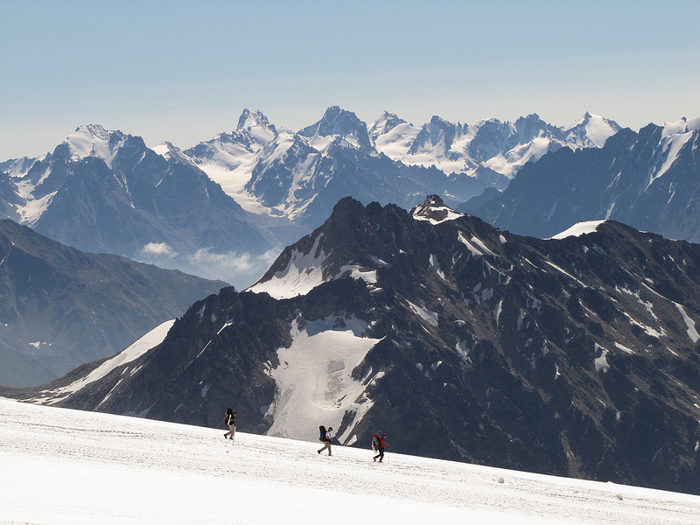

Первые письменные упоминания о двухвершинном вулкане можно найти в "Книге побед", написанной персидским историком и поэтом, Шараф ад-Дин Йазди. В ней рассказывается о среднеазиатском завоевателе Тамерлане, который в период своих военных походов поднялся на вершину Эльбруса для осуществления молитвы.

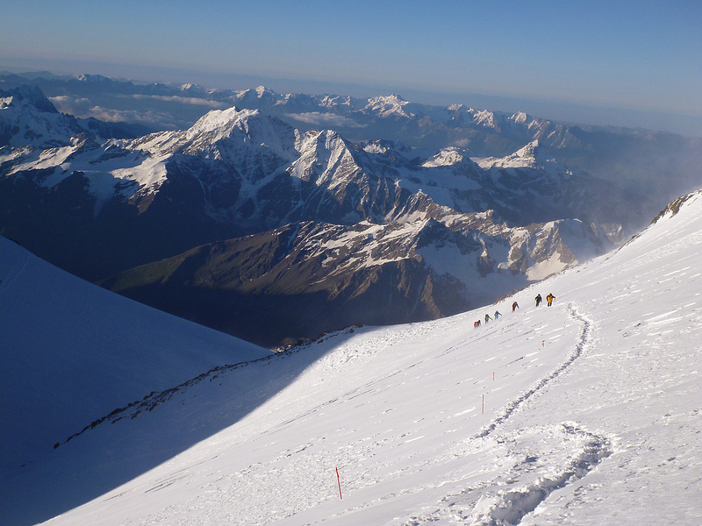

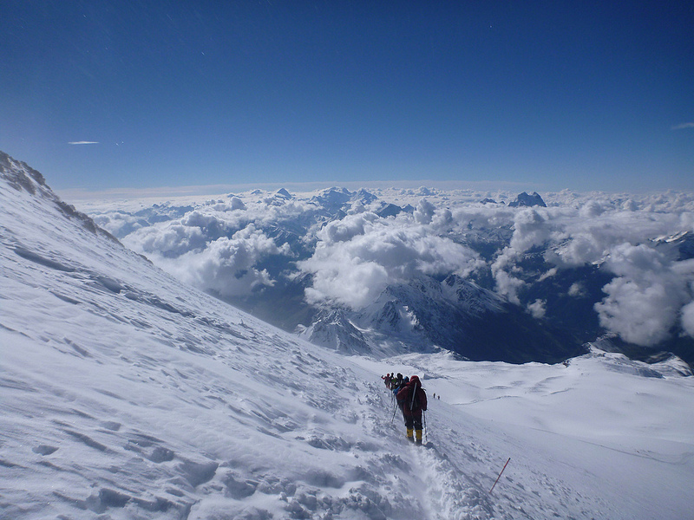

Народы Кавказа и Ближнего Востока сложили об Эльбрусе большое количество песен и легенд. Одно из преданий повествует о том, что раньше гора была одногорбая. На ее вершине обитала волшебная птица Симург, одарявшая горцев, которые населяли долины горных ущелий, счастьем и достатком. Длилась эта идиллия долгие века, пока желание завладеть поднебесным троном птицы не привело к ее владениям двух жадных людей. Их жестокая борьба была остановлена высшими силами: ослепляющая молния разрезала небо, разразился страшный гром и раскололся Эльбрус надвое, извергая испепеляющие все на своем пути огненные потоки. После столь ужасного поединка волшебная птица Симург скрылась глубоко под землей, огорченная неблагодарностью и алчностью людей.  
Согласно исследованиям ученых, Эльбрус не напоминал о себе уже достаточно долгое время, но, несмотря на это, нынешняя степень активности не дает специалистам повода отнести его к потухшим вулканам, сейчас он носит статус "спящий". Вулкан действительно ведет довольно активную внешнюю и внутреннюю деятельность. В его глубинах до сих пор находятся горячие массы, нагревающие местные «Горячие Нарзаны» - источники, насыщенные минеральными солями и углекислым газом, температура которых достигает +52°С и +60ºС. В недрах вулкана начинается жизнь многих знаменитых источников лечебных курортов Кисловодска, Пятигорска и всего района Кавказских Минеральных Вод.  
Климат на Эльбрусе характеризируется суровостью, роднящей его с арктическими районами. Средняя температура в самый теплый месяц года не поднимается выше отметки -1,4°С. Осадков здесь достаточно много, но представлены они в основном только в виде снега.  
Вокруг двуглавого великана расположены красивейшие вершины Кавказа: Накра-Тау, Ушба, Донгуз-Орун.  
Впервые человеку удалось добраться на восточный (более низкий) пик вулкана 22 июля 1829 года. Сделал это проводник русской научной экспедиции, кабардинец по национальности, Килар Хаширов. Высочайшая вершина Эльбруса (западная) была покорена командой альпинистов во главе с Флоренсом Гроувом в 1874 году. Первым, кто достиг обеих вершин, был балкарский охотник и пастух Ахия Соттаев. За период своей долгой жизни он покорял Эльбрус девять раз: первое восхождения он совершил в возрасте сорока с лишним лет, а последнее - в 1909 году, когда ему исполнился 121 год.

На высоте более 3500 метров вулкан покрывают каменные россыпи, скалы и ледники. Количество последних составляет около 70 штук, а их общая площадь равна 134,5 км². Наиболее известные ледники Эльбруса: Терскоп, Большой и Малый Азау. Извергающиеся из них потоки, соединяясь, создают три основные реки района – Баксану, Кубань и Малке. Свободная от ледников поверхность покрыта моренами. Огромная шапка изо льда и снега круглый год сохраняет картинную форму казахстанского вулкана. Именно из-за этой снежной шапки Эльбрус называют Малой Антарктидой.

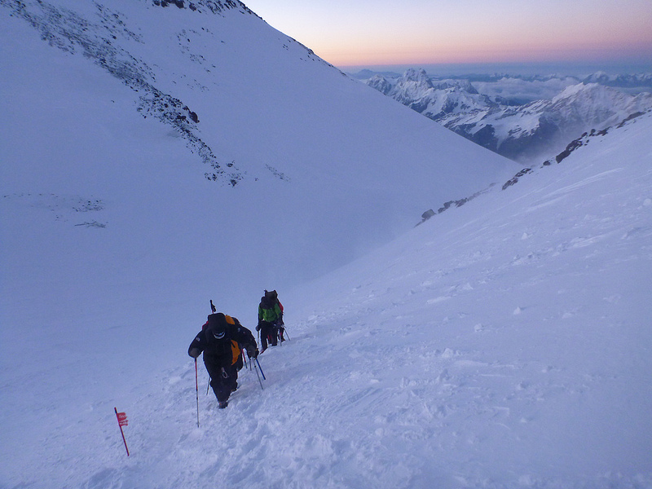

Первые письменные упоминания о двухвершинном вулкане можно найти в "Книге побед", написанной персидским историком и поэтом, Шараф ад-Дин Йазди. В ней рассказывается о среднеазиатском завоевателе Тамерлане, который в период своих военных походов поднялся на вершину Эльбруса для осуществления молитвы.



Народы Кавказа и Ближнего Востока сложили об Эльбрусе большое количество песен и легенд. Одно из преданий повествует о том, что раньше гора была одногорбая. На ее вершине обитала волшебная птица Симург, одарявшая горцев, которые населяли долины горных ущелий, счастьем и достатком. Длилась эта идиллия долгие века, пока желание завладеть поднебесным троном птицы не привело к ее владениям двух жадных людей. Их жестокая борьба была остановлена высшими силами: ослепляющая молния разрезала небо, разразился страшный гром и раскололся Эльбрус надвое, извергая испепеляющие все на своем пути огненные потоки. После столь ужасного поединка волшебная птица Симург скрылась глубоко под землей, огорченная неблагодарностью и алчностью людей.  
Согласно исследованиям ученых, Эльбрус не напоминал о себе уже достаточно долгое время, но, несмотря на это, нынешняя степень активности не дает специалистам повода отнести его к потухшим вулканам, сейчас он носит статус "спящий". Вулкан действительно ведет довольно активную внешнюю и внутреннюю деятельность. В его глубинах до сих пор находятся горячие массы, нагревающие местные «Горячие Нарзаны» - источники, насыщенные минеральными солями и углекислым газом, температура которых достигает +52°С и +60ºС. В недрах вулкана начинается жизнь многих знаменитых источников лечебных курортов Кисловодска, Пятигорска и всего района Кавказских Минеральных Вод.  
Климат на Эльбрусе характеризируется суровостью, роднящей его с арктическими районами. Средняя температура в самый теплый месяц года не поднимается выше отметки -1,4°С. Осадков здесь достаточно много, но представлены они в основном только в виде снега.  
Вокруг двуглавого великана расположены красивейшие вершины Кавказа: Накра-Тау, Ушба, Донгуз-Орун.  
Впервые человеку удалось добраться на восточный (более низкий) пик вулкана 22 июля 1829 года. Сделал это проводник русской научной экспедиции, кабардинец по национальности, Килар Хаширов. Высочайшая вершина Эльбруса (западная) была покорена командой альпинистов во главе с Флоренсом Гроувом в 1874 году. Первым, кто достиг обеих вершин, был балкарский охотник и пастух Ахия Соттаев. За период своей долгой жизни он покорял Эльбрус девять раз: первое восхождения он совершил в возрасте сорока с лишним лет, а последнее - в 1909 году, когда ему исполнился 121 год.

На вершине Эльбруса:

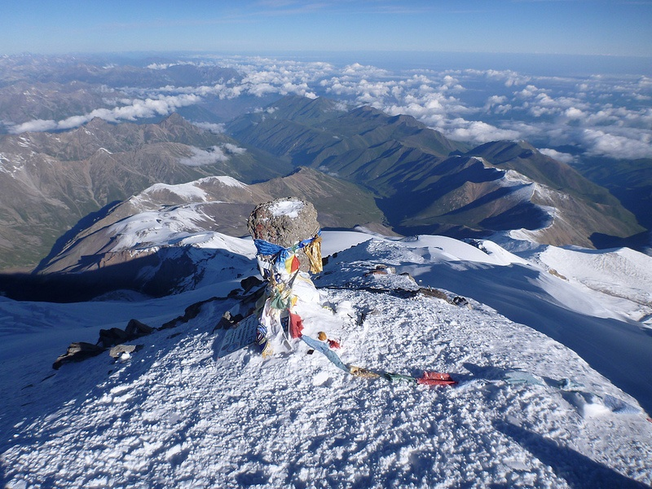

Вид с вершины Эльбруса:

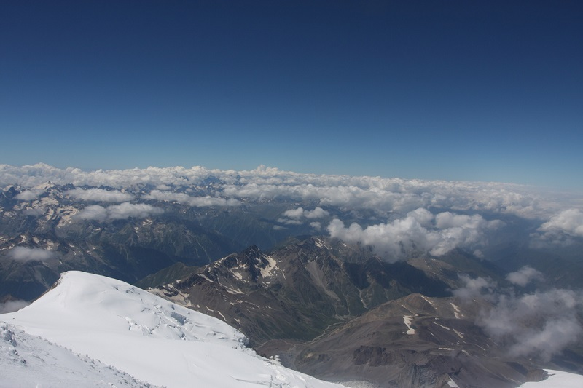

Изучение Эльбруса русскими учеными активно началось в XIX веке. Академик В.К. Вишневский в 1913 году первым определил высоту и местоположение вулкана. Кроме статуса уникальной природной достопримечательности, знаменитая кавказская вершина также является важной научной базой. Еще до войны здесь проводились первые в советском союзе эксперименты с космическими лучами, а сегодня там находится самая высокорасположенная геофизическая лаборатория.  
Территория Приэльбрусья - крупный центр туризма и горнолыжного спорта. Основную массу гостей составляют поклонники зимних видов спорта, включая экстремальные, которые очень популярны в этих горах. Кроме привычных всем сноубордов, саней и фрирайда охотникам острых ощущений было организовано новое развлечение, представляющее собой подъем на вершину Эльбруса на вертолете и последующий спуск с горы на лыжах. Для более консервативных спортсменов-горнолыжников предусмотрены канатные дороги, средняя пропускная способность которых составляет 2400 человек в час.

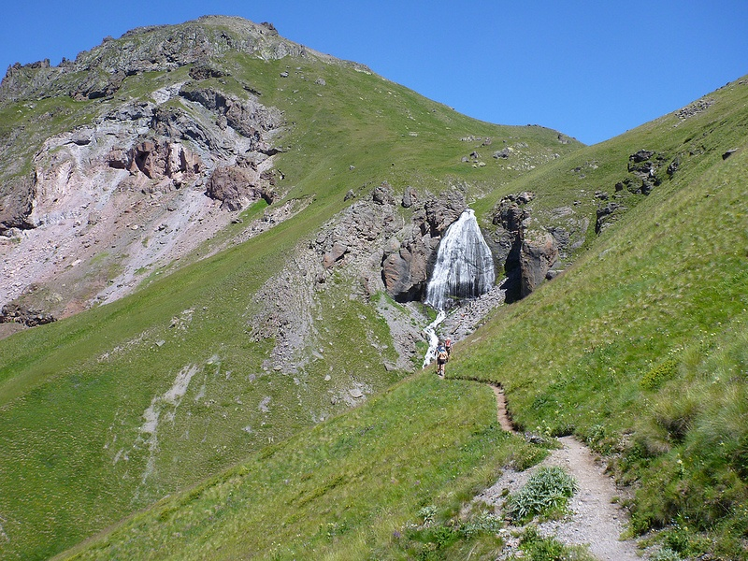

Вулкан Эльбрус, как прекраснейшая и высочайшая вершина Кавказа, имел большую славу еще с незапамятных времен. Его величественность воспевали в своих творениях такие известные поэты как М.Ю. Лермонтов, А.С. Пушкин, и многие кавказские поэты.

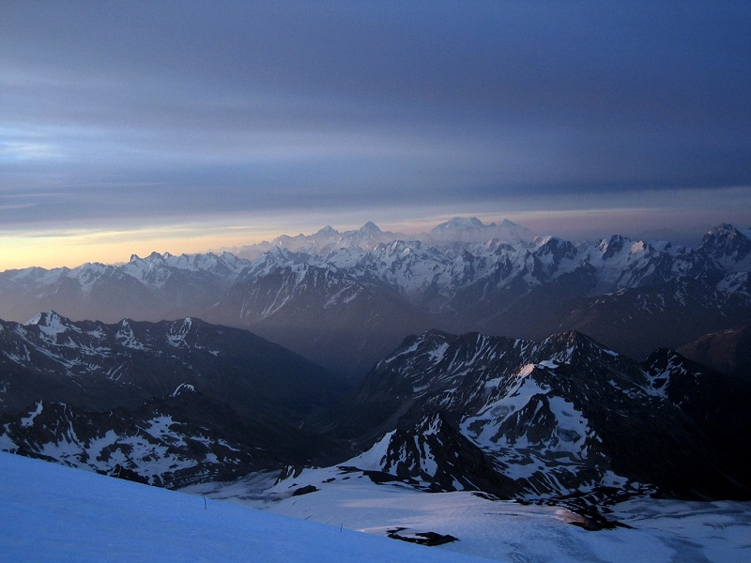

долина Эльбруса:

